**USECASE DIAGRAM**



**Seq Diagram**





**Collaboration**

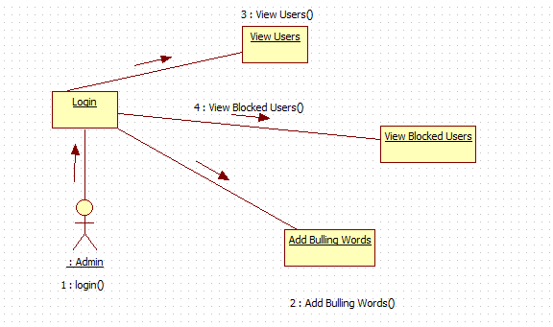

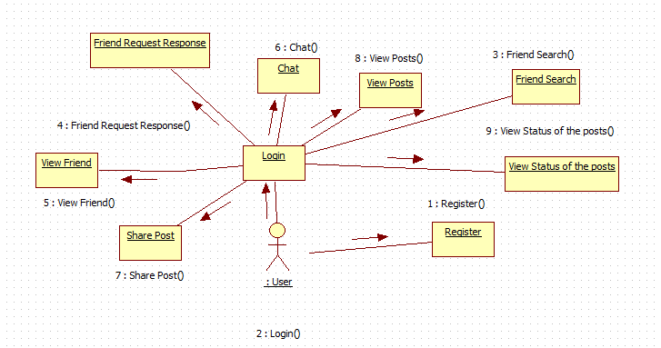

**State**



**Activity**



**Component**

